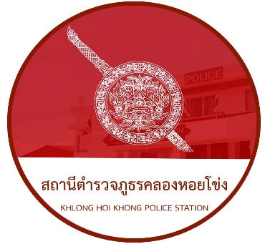

“เป็นองค์กรปราบปรามอาชญากรรม
และบังใช้กฎหมาย ในระดับมาตรฐานสากล
ที่ประชาชนเชื่อมั่นศรัทธา”
ข้อมูล O7 ประจำเดือน มีนาคม 2567
สารบัญ

เรื่อง หน้า
1. งานกำลังพล................................................................................................................. 1
2. งานสอบสวน................................................................................................................ 3
3. งานป้องกันปราบปราม................................................................................................. 6
4. งานจราจร………………………………………………………..……………………………………………… 9
5. งานสืบสวน..........................................................................................………………….. 11
6. สรุปผลการปฏิบัติงานด้านมวลชนสัมพันธ์.................................................................. 12
7. โครงการอาหารกลางวัน.............................................................................................. 12
8. ภาคผนวก................................................................................................................... 13

1. งานกำลังพล
1.1 สถานภาพกำลังพล
บัญชีแสดงสถานภาพกำลังพล ระดับชั้นสัญญาบัตร สังกัด สภ.คลอหอยโข่ง
ระดับ อัตราอนุญาต อัตราคนครอง ว่าง
ผกก. 1 1 -
รอง ผกก.ป. 1 1 -
รอง ผกก.(สอบสวน) 1 1 -
รอง ผกก.สส. 1 1 -
สวป. 2 2 -
สว.สส. 1 1 -
สว.(สอบสวน) 1 1 -
สว.อก. 1 1 -
รอง สวป. 13 3 10
รอง สว.(สอบสวน) 5 4 1
รอง สว.สส. 3 - 3
รอง สว.ธร. 1 1 -
รวมทั้งสิ้น 31 17 14
บัญชีแสดงสถานภาพกำลังพลระดับ ชั้นประทวน สังกัด สภ.คลองหอยโข่ง
ระดับ อัตราอนุญาต อัตราคนครอง ว่าง
ผบ.หมู่(ป.) 62 58 4
ผบ.หมู่(สส) 9 8 1
ผบ.หมู่(ผช.พงส.) 6 2 4
ผบ.หมู่(คผศ.) 2 2 -
ผบ.หมู่(จร.) 3 3 -
ผบ.หมู่(ธร.) - - -
รวมทั้งสิ้น 82 73 9

1.2 สรุปยอดกำลังพล

 | ชั้นสัญญาบัตร | ชั้นประทวน | รวม | หมายเหตุ
อัตราอนุญาต | 31 | 82 | 113
อัตราคนครอง | 17 | 73 | 90
อัตราว่าง | 14 | 9 | 23 | ตำแหน่งว่าง ชั้น สัญญาบัตร  1.สวป. - ตำแหน่ง  2.สว.(สอบสวน) - ตำแหน่ง  3.สว.สส. - ตำแหน่ง  4.รอง สวป. 10 ตำแหน่ง  5.รอง สว.(สอบสวน) 1 ตำแหน่ง  6.รอง สว.สส. 3 ตำแหน่ง  7.รอง สว.(สอบสวน)หัวหน้าคดี - ตำแหน่ง  ตำแหน่งว่าง ชั้น ประทวน  1.ผบ.หมู่(ป.) 4 ตำแหน่ง  2.ผบ.หมู่(สส.) 1 ตำแหน่ง  3.ผบ.หมู่(ผช.พงส.) 4 ตำแหน่ง  4.ผบ.หมุ่(คผศ.) - ตำแหน่ง  5.ผบ.หมู่(จร.) - ตำแหน่ง  6.ผบ.หมู่(ธร.) - ตำแหน่ง
ไปช่วยราชการ | 1 | 1 | 2 | ไปช่วยราชการ ภ.จว.สงขลา  รวมทั้งสิ้น จำนวน 2 นาย
มาช่วยราชการ | - | - | - | รวมทั้งสิ้น จำนวน - นาย
อยู่ปฏิบัติหน้าที่จริง | 16 | 72 | 88 | รวมทั้งสิ้น จำนวน 88 นาย

ข้อมูล ณ วันที่ 31 มี.ค.67

๒. งานสอบสวน
๒.1 เปรียบเทียบสถิติคดีอาญา ย้อนหลัง ๓ ปี

แผนภูมิสถิติคดีอาญา ย้อนหลัง ๓ ปี (๒๕๖5 – ๒๕๖7)
ปี พ.ศ.๒๕๖5 คดีอาญาเกิด จำนวน 445 คดี
ปี พ.ศ.2566 คดีอาญาเกิด จำนวน 199 คดี
ปี พ.ศ.2567 คดีอาญาเกิด จำนวน 24 คดี
2.2 สถิติคดีอาญา ๔ กลุ่มประจำเดือน มีนาคม 2567

แผนภูมิสถิติคดีอาญา ๔ กลุ่ม ประจำเดือน มีนาคม 2567
คดีอาญาเกิดขึ้น 10 คดี จับกุม 8 ราย ผู้ต้องหา 9 คน
กลุ่ม 1 พยามยามฆ่า 1 คดี จับกุม 1 ราย ผู้ต้องหา 1 คน
กลุ่ม 2 ลักทรัพย์ 4 คดี จับกุม 4 ราย ผู้ต้องหา 5 คน
ยักยอก 1 คดี จับกุม 0 ราย ผู้ต้องหา 0 คน
อื่นๆ (บุกรุกฯ) 1 คดี จับกุม 0 ราย ผู้ต้องหา 0 คน
กลุ่ม 3 พ.ร.บ.ป่าไม้ 1 คดี จับกุม 1 ราย ผู้ต้องหา 1 คน
กลุ่ม 4 ยาเสพติด 1 คดี จับกุม 1 ราย ผู้ต้องหา 1 คน
อื่นๆ พ.ร.บ.เครื่องสำอาง 1 คดี จับกุม 1 ราย ผู้ต้องหา 1 คน
2.3 สถิติคดีอาญา ๔ กลุ่มประจำปี 2567

สรุป สถิติคดีอาญา 4 กลุ่ม ปี พ.ศ.2567
คดีอาญาเกิด 24 คดี จับ 21 ราย ผู้ต้องหา 22 คน
กลุ่ม 1 ฐานความผิดเกี่ยวกับชีวิต ร่างกาย และ เพศ เกิดขึ้น 1 คดี
1. พยายามฆ่า 1 คดี จับ 1 ราย ผู้ต้องหา 1 คน
กลุ่ม 2 ฐานความผิดเกี่ยวกับทรัพย์ เกิดขึ้น 11 คดี
1. ลักทรัพย์ 8 คดี จับ 8 ราย ผู้ต้องหา 9 คน
2. รับของโจร 1 คดี จับ 1 ราย ผู้ต้องหา 1 คน
3. ยักยอก 1 คดี จับ 0 ราย ผู้ต้องหา 0 คน
4. อื่นๆ (บุกรุกฯ) 1 คดี จับ 0 ราย ผู้ต้องหา 0 คน
กลุ่ม 3 ฐานความผิดพิเศษ เกิดขึ้น 3 คดี
1. พ.ร.บ.ป่าไม้ 3 คดี จับ 3 ราย ผู้ต้องหา 3 คน
กลุ่ม 4 คดีความผิดที่รัฐเป็นผู้เสียหาย เกิดขึ้น 4 คดี
1. ยาเสพติด 4 คดี จับ 4 ราย ผู้ต้องหา 4 คน
อื่นๆ คดีที่ไม่ได้อยู่ในคดีอาญา 4 กลุ่ม เกิดขึ้น 5 คดี
1. ขับขี่ขณะเมาสุราฯ 2 คดี จับ 2 ราย ผู้ต้องหา 2 คน
2. แจ้งความเท็จ 1 คดี จับ 0 ราย ผู้ต้องหา 0 คน
3. พ.ร.บ.รับราชการทหาร 1 คดี จับ 1 ราย ผู้ต้องหา 1 คน
4. พ.ร.บ.เครื่องสำอาง 1 คดี จับ 1 ราย ผู้ต้องหา 1 คน

2.4 เปรียบเทียบคดีอาญา ๔ กลุ่ม เดือน มีนาคม ๒๕๖6 กับ เดือน มีนาคม ๒๕๖7

แผนภูมิเปรียบเทียบสถิติคดีอาญา ๔ กลุ่ม ประจำเดือน มีนาคม 2566 กับเดือน มีนาคม 2567
เดือน มีนาคม 2567 คดีอาญาเกิดขึ้น 10 คดี จับกุม 8 ราย ผู้ต้องหา 9 คน
กลุ่ม 1 พยามยามฆ่า 1 คดี จับกุม 1 ราย ผู้ต้องหา 1 คนกลุ่ม 2 ลักทรัพย์ 4 คดี จับกุม 4 ราย ผู้ต้องหา 5 คน ยักยอก 1 คดี จับกุม 0 ราย ผู้ต้องหา 0 คน อื่นๆ (บุกรุกฯ) 1 คดี จับกุม 0 ราย ผู้ต้องหา 0 คน
กลุ่ม 3 พ.ร.บ.ป่าไม้ 1 คดี จับกุม 1 ราย ผู้ต้องหา 1 คน
กลุ่ม 4 ยาเสพติด 1 คดี จับกุม 1 ราย ผู้ต้องหา 1 คนอื่นๆ พ.ร.บ.เครื่องสำอาง 1 คดี จับกุม 1 ราย ผู้ต้องหา 1 คน
เดือน มีนาคม 2566
คดีอาญาเกิดขึ้น 34 คดี จับกุม 34 ราย ผู้ต้องหา 40 คนกลุ่ม 1 ไม่มีแต่อย่างใด
กลุ่ม 2 ลักทรัพย์ 3 คดี จับกุม 3 ราย ผู้ต้องหา 3 คน
กลุ่ม 3 พ.ร.บ.สงวนฯ 2 คดี จับกุม 2 ราย ผู้ต้องหา 2 คน
กลุ่ม 4 ยาเสพติด 17 คดี จับกุม 17 ราย ผู้ต้องหา 17 คน
อาวุธปืน 2 คดี จับกุม 2 ราย ผู้ต้องหา 2 คน
การพนัน 1 คดี จับกุม 1 ราย ผู้ต้องหา 1 คน
คนเข้าเมือง 8 คดี จับกุม 8 ราย ผู้ต้องหา 14 คน
อื่นๆ พ.ร.บ.เลื่อยฯ 1 คดี จับกุม 1 ราย ผู้ต้องหา 1 คน

2.5 สำนวนอยู่ระหว่างสอบสวน
2.5.๑ เลขคดีสุดท้าย
2.5.๑.๑ คดีอาญาที่ 24/2567
2.6.๑.๒ คดีจราจรที่ จร.3/2567
2.6.๑.๓ คดีอุกฉกรรจ์ -/2567
2.5.๒ สำนวนอยู่ระหว่างการสอบสวน จำนวน 19 สำนวน
2.5.๓ สำนวนคดีอาญาล่าช้าตามคำสั่ง ตร.ที่ ๔๑๙/๒๕๕๖ ไม่มีแต่อย่างใด

3. งานป้องกันปราบปราม

3.1 สรุปผลการปฏิบัติงานของสายตรวจ ประจำเดือน มีนาคม 2567
รปภ.สถานที่สำคัญฯ จำนวน 2 แห่ง (ตรวจ 10 ครั้ง)
เยี่ยมเยียนประชาชน จำนวน 186 ครั้ง
186 ครั้ง
10 ครั้ง
3.2 การตรวจตู้แดงในพื้นที่ ประจำเดือน มีนาคม 2567
ระดับสารวัตรขึ้นไป | 98 | ครั้ง
สายตรวจรถยนต์ | 178 | ครั้ง
สายตรวจรถจักรยานยนต์ | 198 | ครั้ง
รวม | 474 | ครั้ง

198 ครั้ง
178 ครั้ง
98 ครั้ง
270 ครั้ง
321 ครั้ง
316 ครั้ง
แยกเป็นตู้แดงได้ดังนี้
- ธนาคาร ธ.ก.ส. สาขาคลองหอยโข่ง จำนวน 52 ครั้ง
- สหกรณ์ยูเนี่ยนบ้านโคกม่วง จำนวน 53 ครั้ง
- สถานีบริการน้ำมันแย้มยิ้ม จำนวน 66 ครั้ง
- ร้านทองตั้งเซ่งหลี จำนวน 64 ครั้ง
- ห้องสื่อสาร จำนวน 58 ครั้ง
- หน้าโครงการฟาร์มตัวอย่าง จำนวน 1 ครั้ง
- ท่าอากาศยานนานาชาติหาดใหญ่ จำนวน 4 ครั้ง
- สหกรณ์การเกษตรคลองหอยโข่ง จำนวน 1 ครั้ง
- โรงเรียนบ้านปลักคล้า จำนวน 1 ครั้ง
- หน้า สภ.คลองหอยโข่ง จำนวน 47 ครั้ง
- ห้องคุวบคุม จำนวน 58 ครั้ง
- ถนนหลังบ้านพักผู้กำกับ จำนวน 2 ครั้ง
- ร้านสะดวกซื้อ 7-11 บ้านหน้าวัดโพธิ์ จำนวน 4 ครั้ง
- ร้านสะดวกซื้อ 7-11 หน้ากองบิน 56 จำนวน 9 ครั้ง
- โลตัสหน้ากองบิน 56 จำนวน 39 ครั้ง
- สนามกีฬาอำเภอคลองหอยโข่ง จำนวน 1 ครั้ง
- โรงเรียนบ้านต้นส้าน จำนวน 1 ครั้ง
- โรงเรียนวัดเลียบ จำนวน 1 ครั้ง
- โรงเรียนบ้านคลองหอยโข่ง จำนวน 1 ครั้ง
- โรงเรียนบ้านเก่าร้าง จำนวน 1 ครั้ง
- โรงเรียนบ้านควนกบ จำนวน 1 ครั้ง
- โรงเรียนรัตนพลวิทยา จำนวน 1 ครั้ง
- โรงเรียนบ้านหน้าวัดโพธิ์ จำนวน 1 ครั้ง
- โรงเรียนวัดบางศาลา จำนวน 1 ครั้ง
- โรงเรียนวัดปรางแก้ว จำนวน 1 ครั้ง
- โรงเรียนบ้านโคกพยอม จำนวน 1 ครั้ง
- โรงเรียนวัดโคกเหรียง จำนวน 1 ครั้ง
- โรงเรียนวัดโคกม่วง จำนวน 1 ครั้ง
- บ้านบุคคลสำคัญ 2 จำนวน 1 ครั้ง
- วัดโคกกอ จำนวน 1 ครั้ง

3.3 สถานภาพข้อมูลกล้องวงจรปิดในพื้นที่ มีจำนวน 286 ตัว
3.3.2.1 ใช้งานได้ 255 ตัว
3.3.2.2 ใช้งานไม่ได้ 31 ตัว
31 ตัว
255 ตัว

4. งานจราจร
4.1 กวดขันจับกุมการกระทำผิดกฎหมายว่าด้วยการจราจรทางบก (๑๐ ข้อหาหลัก)
ประจำเดือน มีนาคม 2567
สรุปการออกใบสั่งประจำเดือน มีนาคม 2566 / 2567
- มีนาคม 2566 จำนวน 58 ใบ
- มีนาคม 2567 จำนวน 3 ใบ

มาตรการ | จำนวนยานพาหนะถูกเรียกตรวจ
มาตรการ | รถ จยย | รถ  ปิคอัพ | รถ  เก๋ง | รถโดยสาร  สาธารณะ | รถบรรทุก  ๖ ล้อขึ้นไป | อื่นๆ | รวม | จำนวนผู้ถูกดำเนินคดี  (คน)
1. ความเร็วเกินกำหนด | 0 | 0 | 0 | 0 | 0 | 0 | 0 | 0
2. ขับรถย้อนศร | 0 | 0 | 0 | 0 | 0 | 0 | 0 | 0
3. ฝ่าฝืนสัญญาณไฟจราจร | 0 | 0 | 0 | 0 | 0 | 0 | 0 | 0
๔. ไม่มีใบขับขี่ | 0 | 0 | 0 | 0 | 0 | 0 | 0 | 0
๕. ไม่คาดเข็มขัดนิรภัย | 0 | 0 | 0 | 0 | 0 | 0 | 0 | 0
๖. แซงในที่คับขัน | 0 | 0 | 0 | 0 | 0 | 0 | 0 | 0
๗. เมาสุรา | 0 | 0 | 0 | 0 | 0 | 0 | 0 | 0
๘. ไม่สวมหมวกนิรภัย | 0 | 0 | 0 | 0 | 0 | 0 | 0 | 0
๙. มอเตอร์ไซค์ไม่ปลอดภัย | 0 | 0 | 0 | 0 | 0 | 0 | 0 | 0
๑๐. ใช้โทรศัพท์ขณะขับรถ | 0 | 0 | 0 | 0 | 0 | 0 | 0 | 0
11. อื่นๆ | 0 | 0 | 0 | 0 | 0 | 0 | 0 | 0
รวม | 0 | 0 | 0 | 0 | 0 | 0 | 0 | 0

4.2 สรุปผลการปฏิบัติงานจราจร ระยะเวลาตั้งวันที่ ๑ – 31 มีนาคม ๒๕๖7
- รปภ./อำนวยความสะดวก ครู นักเรียน 6 ครั้ง
- การตั้งจุดตรวจ จุดสกัด 2 ครั้ง
- มีการตรวจค้น บุคคล ยานพาหนะต้องสงสัยตามข้อสั่งการของ ผบช.
เช่น จยย.พ่วงข้าง รถบรรทุกน้ำยาง รถบรรทุกสิ่งของปิดทึบ ฯลฯ - ครั้ง
- มีการออกตรวจสอบเส้นทางสายหลัก สายรอง - ครั้ง
- การกวดขันวินัยจราจรในพื้นที่ 2 ครั้ง
- ออกประชาสัมพันธ์ ผู้ประกอบการร้าน เพื่อแสวงหาความร่วมมือจากประชาชน - ครั้ง
- อุบัติเหตุที่เกิดขึ้นในพื้นที่ 4 ครั้ง
- ถปภ./รปภ.บุคคลสำคัญ 14 ครั้ง
- อำนวยความสะดวกการจราจรตลาดนัด / พื้นที่จัดงานต่างๆ 14 ครั้ง
4 ครั้ง
2 ครั้ง
2 ครั้ง
6 ครั้ง
14 ครั้ง
14 ครั้ง
5. งานสืบสวน
6.1. การปิดล้อมตรวจค้น ประจำเดือน มีนาคม 2567
6.1.1 การปิดล้อมตรวจค้น จำนวน ครั้ง
( มีผลการจับกุมจากการปิดล้อม จำนวน คดี ผู้ต้องหา จำนวน คน )
๖.๑.๒ มีการเก็บ DNA จำนวน ราย
6.2 ผลการจับกุมทั้งหมด ประจำเดือน มีนาคม 2567

6.2.1 จับกุม จำนวน คดี
6.2.2 แยกเป็นคดีอาญา 4 กลุ่ม ดังนี้
6.2.2.1 กลุ่มที่ 1 จำนวน - คดี
6.2.2.2 กลุ่มที่ 2 จำนวน - คดี
6.2.2.3 กลุ่มที่ 3 จำนวน - คดี
6.2.2.4 กลุ่มที่ 4 จำนวน คดี
(จับกุมยาเสพติด จำนวน คดี (ผตห. ราย) , จับกุม อาวุธปืน คดี ผตห. ราย)

6.3 สรุปการดำเนินการจับกุมบุคคลตามหมายจับ
6.3.1 หมายจับทั้งหมด จำนวน หมาย
6.3.2 ดำเนินการจับกุมแล้ว จำนวน หมาย
6.3.๓ เดือน มีนาคม 2567 มีผลการจับกุมตามหมาย จำนวน - หมาย
6.3.3.๑ จับกุมหมายจับค้างเก่าของ สภ.คลองหอยโข่ง จำนวน - หมาย
6.3.3.๒ จับกุมหมายจับต่างพื้นที่ จำนวน - หมาย
6.3.3.๓ จับกุมตามหมายจับของศาล จำนวน - หมาย
6.3.๔ สรุปยอดหมายคงเหลือของ สภ.คลองหอยโข่ง จำนวน - หมาย
6.3.๔.๑ หมายจับสมบูรณ์ จำนวน - หมาย
6.3.๔.๒ หมายจับไม่สมบูรณ์ จำนวน - หมาย

6.4 บุคคลพ้นโทษ / พักโทษ
6.4.1 จำนวนบุคคลพ้นโทษทั้งหมด จำนวน ราย
6.4.2 ดำเนินติดตามพฤติกรรมแล้ว จำนวน ราย
6.4.3 คงเหลือ จำนวน ราย

6. สรุปผลการปฏิบัติงานด้านมวลชนสัมพันธ์
ประจำเดือน มีนาคม 2567
1 | พบปะประชาชน | 22 ครั้ง
2 | พบปะผู้นำชุมชน | 11 ครั้ง
3 | พบปะผู้นำศาสนา | 2 ครั้ง
4 | ช่วยเหลือประชาชน | -
5 | ร่วมประชุม | 5 ครั้ง
6 | ตรวจอู่ซ่อมรถ | -
7 | รปภ. และเข้ากิจกรรมต่างๆ ของชุมชน | 5 ครั้ง
8 | ตั้งด่าน | -
9 | ตรวจเยี่ยม ครู-นักเรียน | 7 ครั้ง

7. โครงการอาหารกลางวัน
สภ.คลองหอยโข่ง ได้จัดโครงการสวัสดิการอาหารกลางวันแก่ข้าราชการตำรวจในสังกัด เพื่อเสริมสร้างความสามัคคี บำรุงขวัญกำลังใจ และพัฒนาคุณภาพชีวิต เป็นสวัสดิการ ลดค่าใช้จ่าย ของข้าราชการตำรวจ โดยจัดโครงการในทุกวันจันทร์-ศุกร์ ของสัปดาห์

ภาคผนวก

ผลการปฏิบัติของงานป้องกันปราบปราม
6 มีนาคม 2567 เวลา 09.35 น. ภายใต้การอำนวยการของ พ.ต.อ.ชาตรี รัตนคช ผกก.สภ.คลองหอยโข่ง พ.ต.ท.เอกอิชณน์กานต์ กาญจนเนตยานนท์ รองผกก.ป.ฯ พ.ต.ท.นิติ ทองชูช่วง สวป. สภ.คลองหอยโข่ง สั่งการให้ สายตรวจโคกม่วง-อู่ตะเภา ด.ต.กฤตพล รักษา ชนม์,.ด.ต.เอกรินทร์ ใหม่เพชร ว.4 ตรวจเยี่ยมโรงเรียนวัดโคกเหรียงและประชาชน ม.2 ต.โคกม่วง เพื่อป้องกันเหตุเกี่ยวกับทรัพย์

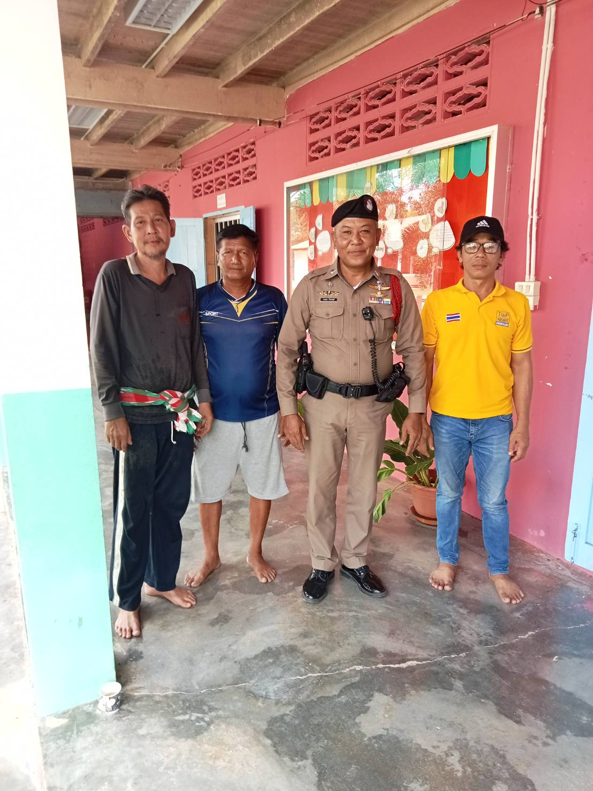

6 มีนาคม 2567 เวลา 10.45 น. ภายใต้การอำนวยการของ พ.ต.อ.ชาตรี รัตนคช ผกก.สภ.คลองหอยโข่ง พ.ต.ท.เอกอิชณน์กานต์ กาญจนเนตยานนท์ รองผกก.ป.ฯ พ.ต.ท.นิติ ทองชูช่วง สวป. สภ.คลองหอยโข่ง สั่งการให้ สายตรวจโคกม่วง-อู่ตะเภา ด.ต. กฤตพล รักษา ชนม์,.ด.ต.เอกรินทร์ ใหม่เพชร ว.4 ตรวจเยี่ยมจุดรับซื้อน้ำยาง ม.4 ต.โคกม่วง อ.คลองหอยโข่ง จ.สงขลา
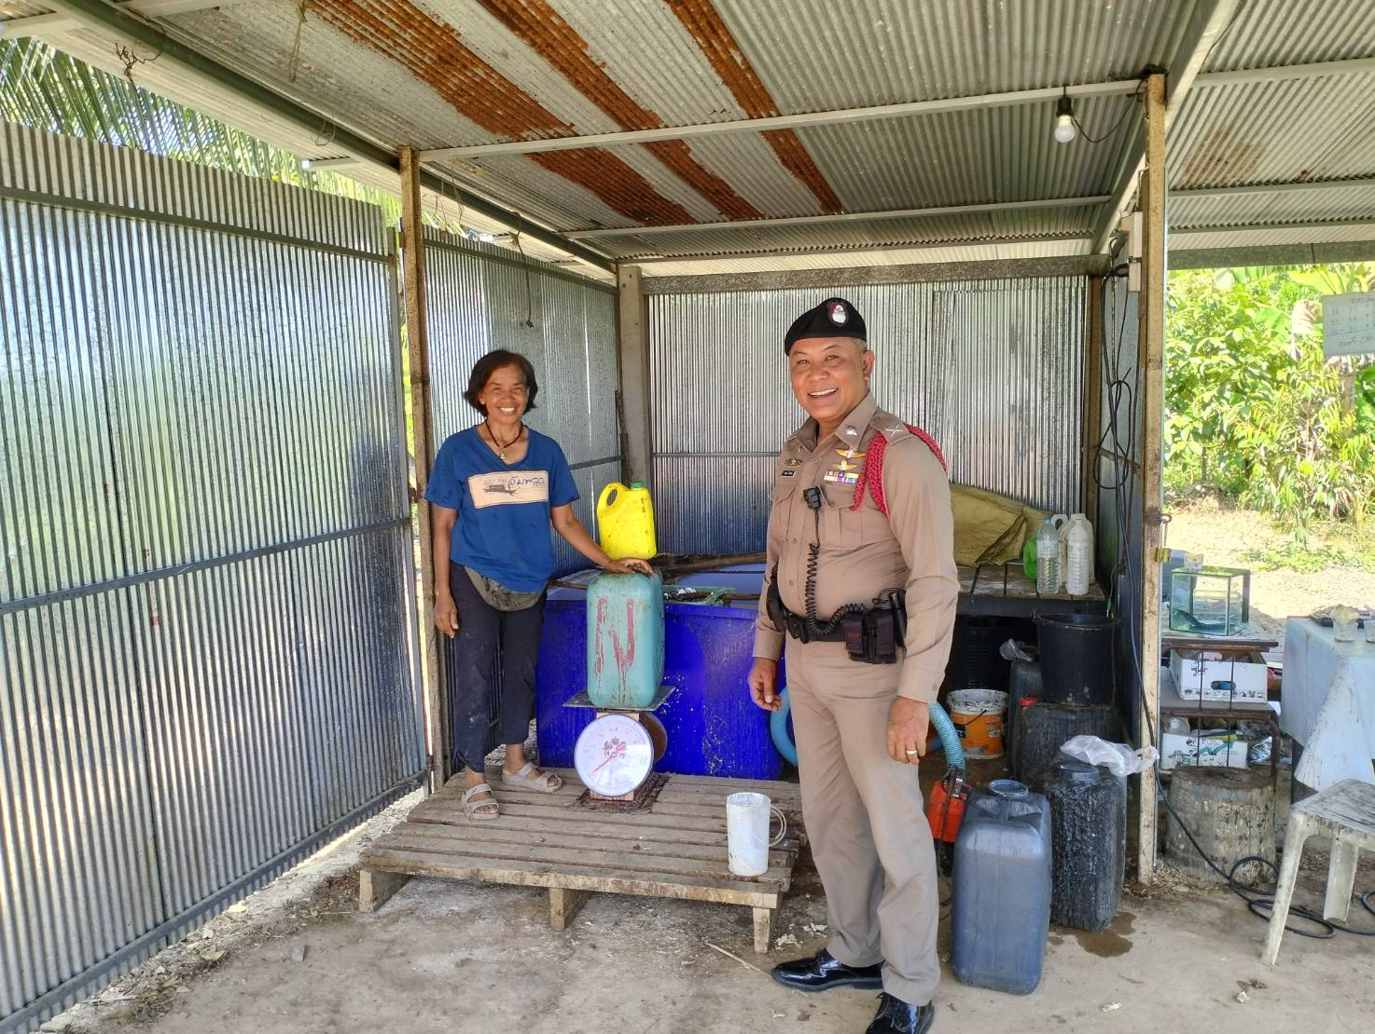

12 มีนาคม 2567 เวลา 11.00 น. ภายใต้การอำนวยการของ พ.ต.อ.ชาตรี รัตนคช ผกก.สภ.คลองหอยโข่ง พ.ต.ท.เอกอิชณน์กานต์ กาญจนเนตยานนท์ รองผกก.ป.ฯ พ.ต.ท.นิติ ทองชูช่วง สวป. สภ.คลองหอยโข่ง สั่งการให้สายตรวจบางศาลา ด.ต. วรินทร เพ็งรักษ์ , ด.ต.บัญญัติ เทพทอง ว.4 ตรวจเยี่ยมพบปะพูดคุยและป้องกันเหตุร้านสะดวกซื้อ ปั๊มปตท.แย้มยิ้ม ม.8 ต.โคกม่วง อ.คลองหอยโข่งจ.สงขลา

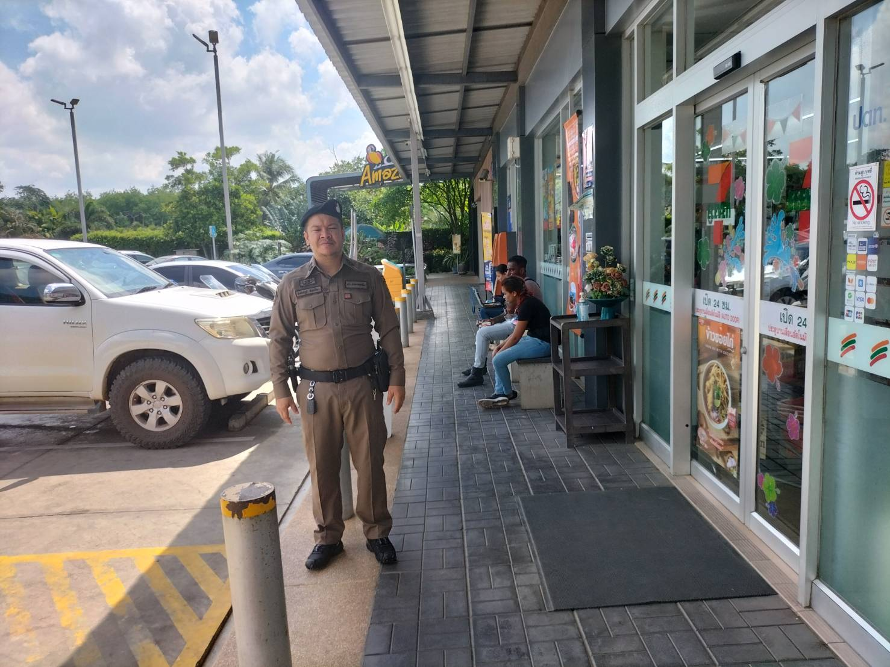

17 มีนาคม 2567 เวลา 08.45 น. ภายใต้การอำนวยการของ พ.ต.อ.ชาตรี รัตนคช ผกก.สภ.คลองหอยโข่ง พ.ต.ท.เอกอิชณน์กานต์ กาญจนเนตยานนท์ รองผกก.ป.ฯ พ.ต.ท.นิติ ทองชูช่วง สวป. สภ.คลองหอยโข่ง สั่งการให้สายตรวจบ้านเหนือ-คลองหลา ร.ต.อ.เกียรติศักดิ์ อร่ามเรือง พร้อม จ.ส.ต.อดิศักดิ์ สุดแสดง ว.4 ตรวจเยี่ยมพบปะพูดคุยกับประชาชน จุดรับซื้อน้ำยางพาราบริเวณ ม.3 ต.คลองหอยโข่ง จ.สงขลา
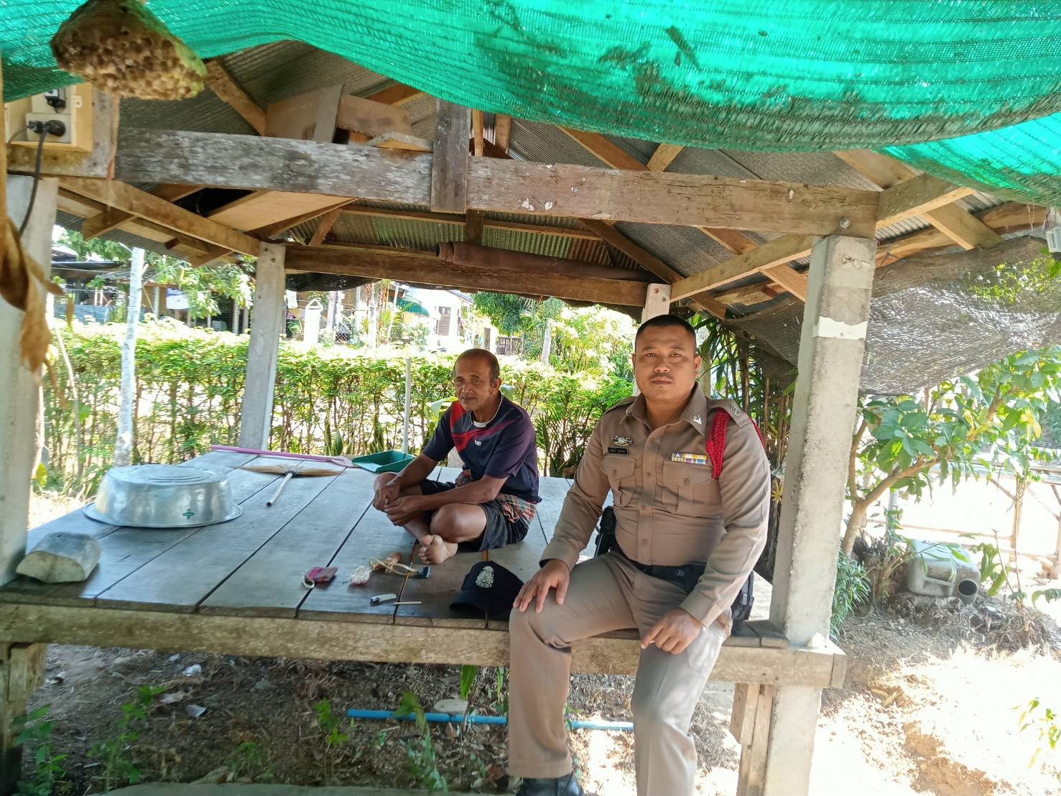

ตรวจตู้แดงในพื้นที่

รายการ | ผลการปฏิบัติ | ภาพผลการปฏิบัติ
1 | สภ.คลองหอยโข่ง:  หน่วยงานที่เข้าตรวจ : สภ.สภ.คลองหอยโข่ง  เขตตรวจที่ : เขตตรวจที่1 จุดตรวจหลัก  จุดตรวจที่ : 3 สถานีบริการน้ำมันเชื้อเพลิงแย้มยิ้ม  รหัสผู้ตรวจ : 2015  ผลัดที่ : ผลัดที่2 เวลา 20:00:00 ถึง 07:59:00  ชื่อผู้ตรวจ : ด.ต.ประภาส สมชื่อ  ชื่อคู่ตรวจ : ร.ต.ต.พิเชษฐ์ พงศ์ประยูร  วันที่ตรวจ : 24/03/2567 20:02:44  วันที่เข้าเวร : 24/03/2567 18:45:47 | 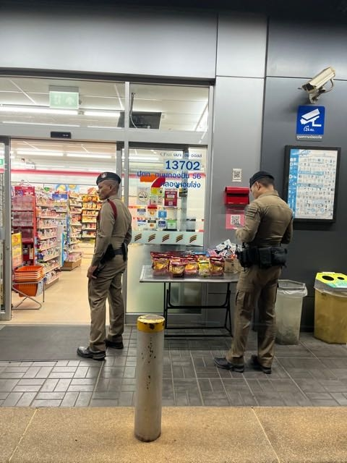
2 | สภ.คลองหอยโข่ง:  หน่วยงานที่เข้าตรวจ : สภ.สภ.คลองหอยโข่ง  เขตตรวจที่ : เขตตรวจที่1 จุดตรวจหลัก  จุดตรวจที่ : 5 ร้านทองตั้งเซ่งหลี  รหัสผู้ตรวจ : 2015  ผลัดที่ : ผลัดที่2 เวลา 20:00:00 ถึง 07:59:00  ชื่อผู้ตรวจ : ด.ต.ประภาส สมชื่อ  ชื่อคู่ตรวจ : ร.ต.ต.พิเชษฐ์ พงศ์ประยูร  วันที่ตรวจ : 24/03/2567 20:06:23  วันที่เข้าเวร : 24/03/2567 18:45:47 | 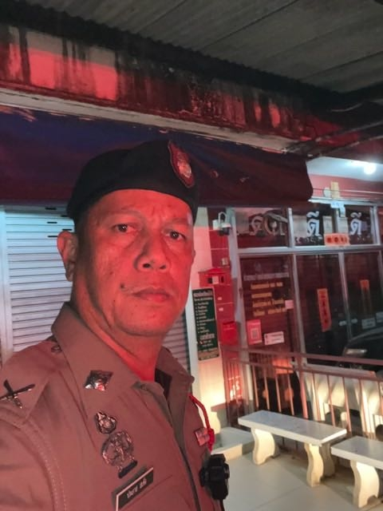

รายการ | ผลการปฏิบัติ | ภาพผลการปฏิบัติ
3 | สภ.คลองหอยโข่ง:  หน่วยงานที่เข้าตรวจ : คลองหอยโข่ง  เขตตรวจที่ : เขตตรวจที่1  จุดตรวจที่ : สหกรณ์การเกษตรคลองหอยโข่ง  รหัสผู้ตรวจ : 2020  ผลัดที่ : ผลัดที่1 เวลา 08:00:00 ถึง 19:59:00  ชื่อผู้ตรวจ : ด.ต.อภิชาติ ไชยานุวงศ์  ชื่อคู่ตรวจ : ร.ต.ท. พงศ์พัฒน์ ศิริวงค์  วันที่ตรวจ : 25/03/2567 09:48  วันที่เข้าเวร : 25/03/2567 08:01 | 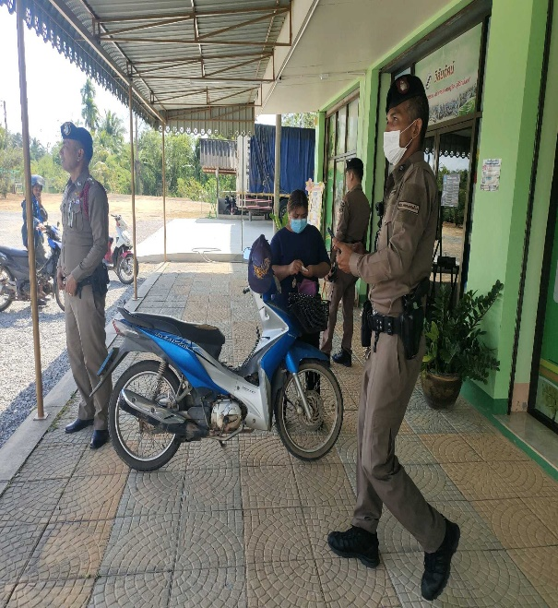
4 | สภ.คลองหอยโข่ง:  หน่วยงานที่เข้าตรวจ : คลองหอยโข่ง  เขตตรวจที่ : เขตตรวจที่1  จุดตรวจที่ : โลตัส(หน้ากองบิน56)  รหัสผู้ตรวจ : 211  ผลัดที่ : ผลัดที่1 เวลา 08:00:00 ถึง 19:59:00  ชื่อผู้ตรวจ : ร.ต.อ.สัณห์ชัย ภัสสรปกรณ์กิจ  ชื่อคู่ตรวจ : จ.ส.ต. สุวรรณ เพ็ญสวัสดิ์  วันที่ตรวจ : 26/03/2567 09:48  วันที่เข้าเวร : 26/03/2567 08:12 | 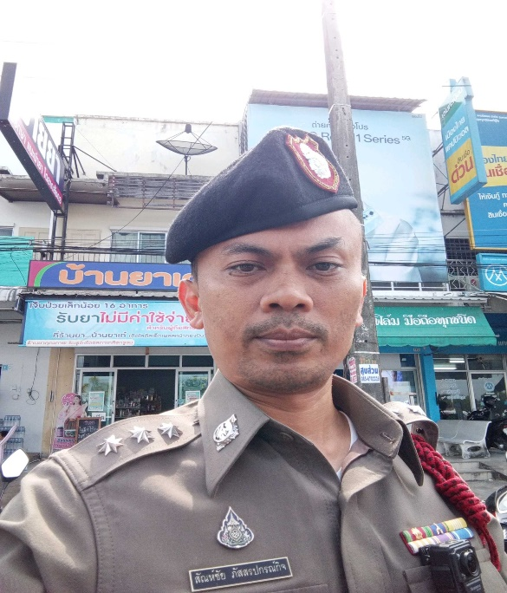

ผลการปฏิบัติของงานสืบสวน
เมื่อวันที่ 3 มีนาคม 2567 เวลาประมาณ 15.00 น. เจ้าพนักงานตำรวจชุดจับกุม ได้รับคำสั่งจากผู้บังคับบัญชาให้ออกสืบสวนติดตามจับกุมผู้ต้องหาตามหมายจับ ต่อมาเจ้าหน้าที่ตำรวจชุดจับกุมได้รับแจ้งจากสายลับว่านายอัครภาส หรือเบว ทองขวัญ ซึ่งเป็นบุคคลตามหมายจับศาลจังหวัดสงขลา ที่ จ.145/2567 ลงวันที่ 1 มีนาคม 2567 ซึ่งต้องหาว่ากระทำความผิดฐาน “มียาเสพติดให้โทษประเภท 1 (ไอซ์) ไว้ในครอบครอง และ เสพยาเสพติดให้โทษประเภท 1 (ไอซ์) โดยผิดกฎหมาย” ได้พักอาศัยอยู่ที่บ้านไม่มีเลขที่ ม.5 ต.คลองหลา อ.คลองหอยโข่ง จ.สงขลา จึงได้รายงานให้ผู้บังคับบัญชาทราบตามลำดับชั้น และได้รับคำสั่งให้เดินทางไปทำการตรวจสอบ เมื่อเดินทางไปถึงบ้านหลังดังกล่าวพบชายนั่งอยู่ในบ้าน เจ้าหน้าที่ตำรวจชุดจับจึงได้แสดงตัวเป็นเจ้าพนักงานตำรวจ พร้อมกับแสดงบัตรประจำตัวข้าราชการให้ชายคนดังกล่าวดูจนเป็นที่เข้าใจดี จากการสอบถามชายคนดังกล่าว รับว่าตนชื่อนายอัครภาสฯ จริง เจ้าพนักงานตำรวจชุดจับกุมได้ร่วมกันแสดงหมายจับข้างต้นให้นายอัครภาสฯ ดูและอ่านจนเป็นที่เข้าใจดีแล้ว รับว่าตนเป็นบุคคลเดียวกันกับบุคคลตามหมายจับดังกล่าวข้างต้นจริง และไม่เคยถูกจับตามหมายจับนี้มาก่อน เจ้าพนักงานตำรวจชุดจับกุมจึงได้ร่วมกันแจ้งข้อกล่าวหาตามหมายจับและสิทธิของผู้ถูกจับตามกฎหมายให้ นายอัครภาสฯ ทราบ จากนั้นจึงควบคุมตัว นายอัครภาสฯ มาทำบันทึกการจับกุมที่ห้องสืบสวน สภ.คลองหอยโข่ง และได้ร่วมกันควบคุมตัวนายอัครภาสฯ ผู้ถูกจับกุม ส่งพนักงานสอบสวน สภ.คลองหอยโข่ง เพื่อดำเนินคดีการตามกฎหมายต่อไป
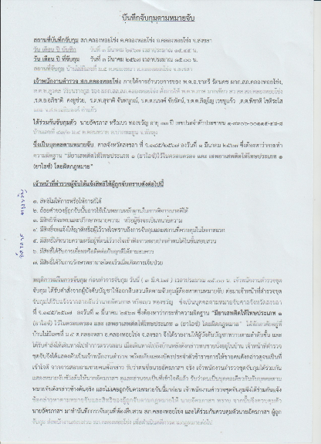
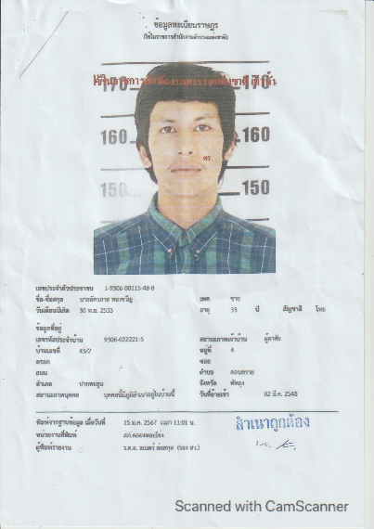
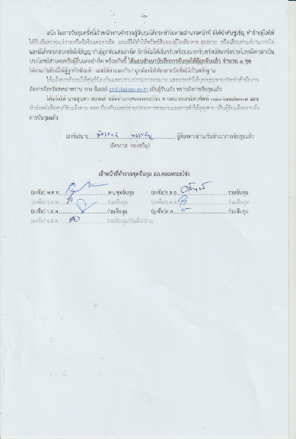

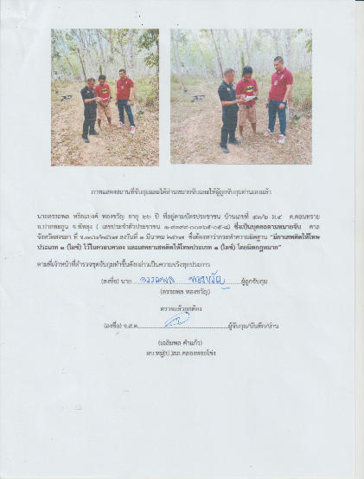
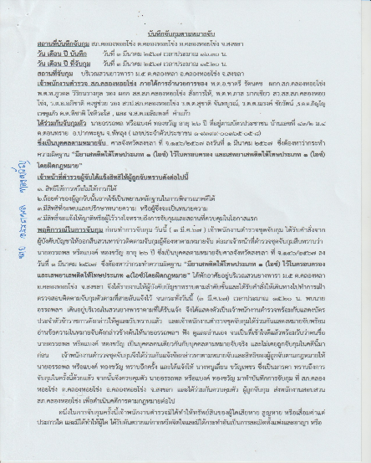
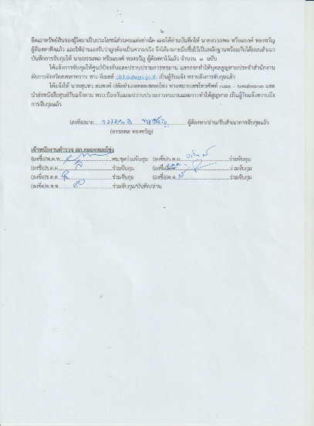
เมื่อวันที่ 3 มีนาคม 2567 เวลาประมาณ 15.20 น. เจ้าพนักงานตำรวจชุดจับกุม ได้รับคำสั่งจากผู้บังคับบัญชาให้ออกสืบสวนหาข่าวติดตามจับกุมผู้ต้องหาตามหมายจับ ต่อมาเจ้าหน้าที่ตำรวจชุดจับกุมสืบทราบว่า นายอรรถพล หรือแบงค์ ทองขวัญ อายุ 26 ปี ซึ่งเป็นบุคคลตามหมายจับศาลจังหวัดสงขลา ที่ จ.146/2567 ลงวันที่ 1 มีนาคม 2567 ซึ่งต้องหาว่ากระทำความผิดฐาน “มียาเสพติดให้โทษประเภท 1 (ไอซ์) ไว้ในครอบครอง และเสพยาเสพติดให้โทษประเภท 1(ไอซ์)โดยผิดกฎหมาย” ได้พักอาศัยอยู่บริเวณสวนยางพารา ม.5 ต.คลองหลา อ.คลองหอยโข่ง จ.สงขลา จึงได้รายงานให้ผู้บังคับบัญชาทราบตามลำดับชั้นและได้รับคำสั่งให้เดินทางไปทำการเฝ้าตรวจสอบติดตามจับกุมตัวตามที่สายลับแจ้งไว้ จนกระทั่งวันนี้ (3 มี.ค.67) เวลาประมาณ 15.20 น. พบนาย อรรถพลฯ เดินอยู่บริเวณในสวนยางพาราตามที่ได้รับแจ้ง จึงได้แสดงตัวเป็นเจ้าพนักงานตำรวจพร้อมกับแสดงบัตรประจำตัวข้าราชการดังกล่าวให้ดูและรับทราบแล้ว และเจ้าพนักงานตำรวจชุดจับกุมได้ร่วมกันแสดงหมายจับพร้อมอ่านข้อความในหมายจับดังกล่าวข้างต้นให้นายอรรถพลฯ ฟัง ดูและอ่านเอง จนเป็นที่เข้าใจดีแล้วพร้อมรับว่าตนชื่อนายอรรถพล หรือแบงค์ ทองขวัญ เป็นบุคคลคนเดียวกันกับบุคคลตามหมายจับจริง และไม่เคยถูกจับกุมในคดีนี้มาก่อน เจ้าพนักงานตำรวจชุดจับกุมจึงได้ร่วมกันแจ้งข้อกล่าวหาตามหมายจับและสิทธิของผู้ถูกจับตามกฎหมายให้นายอรรถพล หรือแบงค์ ทองขวัญ ทราบอีกครั้ง และได้แจ้งให้ นางหนูเลี่ยน ขวัญเพชร ซึ่งเป็นมารดา ทราบถึงการจับกุมในครั้งนี้ด้วยแล้ว จากนั้นจึงควบคุมตัว นายอรรถพล หรือแบงค์ ทองขวัญ มาทำบันทึกการจับกุม ที่ สภ.คลองหอยโข่ง ต.คลองหอยโข่ง อ.คลองหอยโข่ง จ.สงขลา และได้ร่วมกันควบคุมตัว ผู้ถูกจับกุม ส่งพนักงานสอบสวน สภ.คลองหอยโข่ง เพื่อดำเนินคดีการตามกฎหมายต่อไป

เมื่อวันที่ 25 มีนาคม 2567 วลาประมาณ 14.45 น. เจ้าพนักงานตำรวจชุดจับกุม ได้รับคำสั่งจากผู้บังคับบัญชาให้ออกสืบสวนติดตามจับกุมผู้ต้องหาตามหมายจับ ต่อมาเจ้าหน้าที่ตำรวจชุดจับกุมได้รับแจ้งจากสายลับว่านายดนัย หรือหนุ่ม แก้วสุวรรณ ซึ่งเป็นบุคคลตามหมายจับศาลจังหวัดสงขลา ที่ จ.36/2567 ลงวันที่ 16 มกราคม 2567 ซึ่งต้องหาว่ากระทำความผิดฐาน “ร่วมกันลักทรัพย์ในเคหสถานโดยร่วมกันกระทำความผิดด้วยกันตั้งแต่สองคนขึ้นไปใช้ยานพาหนะเพื่อสะดวกแก่การกระทำความผิดหรือพาทรัพย์นั้นไป หรือร่วมกันรับของโจร” ได้เดินอยู่ที่ริมถนนหน้าโรงพยาบาลธัญญารักษ์สงขลา ต.เกาะแต้ว อ.เมืองสงขลา จ.สงขลา จึงได้รายงานให้ผู้บังคับบัญชาทราบตามลำดับชั้น และได้รับคำสั่งให้เดินทางไปทำการตรวจสอบ เมื่อเดินทางไปถึงสถานที่ดังกล่าว เจ้าหน้าที่ตำรวจชุดจับจึงได้แสดงตัวเป็นเจ้าพนักงานตำรวจ พร้อมกับแสดงบัตรประจำตัวข้าราชการให้ชายคนดังกล่าวดูจนเป็นที่เข้าใจดี จากการสอบถามชายคนดังกล่าว รับว่าตนชื่อนายดนัยฯ จริง เจ้าพนักงานตำรวจชุดจับกุมได้ร่วมกันแสดงหมายจับข้างต้นให้นายดนัยฯ ดูและอ่านจนเป็นที่เข้าใจดีแล้ว รับว่าตนเป็นบุคคลเดียวกันกับบุคคลตามหมายจับดังกล่าวข้างต้นจริง และไม่เคยถูกจับตามหมายจับนี้มาก่อน เจ้าพนักงานตำรวจชุดจับกุมจึงได้ร่วมกันแจ้งข้อกล่าวหาตามหมายจับและสิทธิของผู้ถูกจับตามกฎหมายให้นายดนัยฯ ทราบ จากนั้นจึงควบคุมตัว นายดนัยฯ มาทำบันทึกการจับกุมที่ห้องสืบสวน สภ.คลองหอยโข่ง และได้ร่วมกันควบคุมตัวนายดนัยฯ ผู้ถูกจับกุม ส่งพนักงานสอบสวน สภ.คลองหอยโข่ง เพื่อดำเนินคดีการตามกฎหมายต่อไป
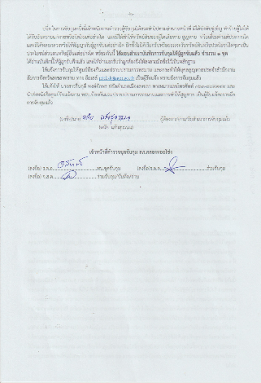
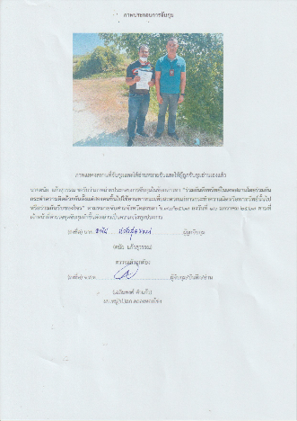
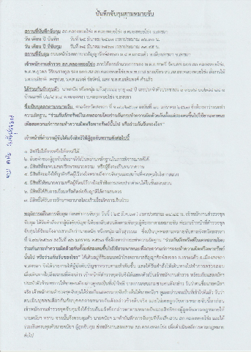

เมื่อวันที่ 19 มีนาคม 2567 ๑-๔๐๙๘-๐๐๒๒๗-๔๓-2 ที่อยู่ ๑๐/๗ ถ.อิสลามบำรุง ต.สะเดา อ.สะเดา จ.สงขลา ผู้ต้องหาตามหมายจับศาลจังหวัดสงขลา ที่ จ.๓๕๘/๒๕๖๖ ลงวันที่ ๗ สิงหาคม ๒๕๖๖ กระทำความผิดฐาน "ลักทรัพย์ในเคหสถานในเวลากลางวัน โดยใช้ยานพาหนะเพื่อสะดวกแก่การกระทำผิดหรือพาทรัพย์นั้นไป และบุกรุกเข้าไปในอาคารเก็บรักษาทรัพย์ของผู้อื่นโดยไม่มีเหตุอันควร หรือรับของโจร" ได้มาติดต่อราชการที่ สภ.ศรีราชา ต.ศรีราชา อ.ศรีราชา จว.ชลบุรี(สถานที่จับกุม) จึงได้ร่วมกันไปตรวจสอบเมื่อไปถึงพบ นายอนุชาฯ ผู้ถูกจับ มีลักษณะรูปพรรณตรงตามที่ได้รับแจ้ง ยืนอยู่บริเวณที่เกิดเหตุเจ้าหน้าที่ตำรวจชุดจับกุมจึงได้แสดงตัวเป็นเจ้าหน้าที่ตำรวจ และได้แสดงหมายจับให้นายอนุชาฯตรวจสอบดูจนเป็นที่พอใจ และรับว่าเป็นบุคคลเดียวกันตามหมายจับนี้จริง และไม่เคยถูกจับกุมดำเนินคดีตามหมายนี้มาก่อน จากนั้นเจ้าหน้าที่ตำรวจได้ควบคุมตัวผู้ถูกจับ นำส่งพนักงานสอบสวน สภ.ศรีราชา เพื่อดำเนินคดีตามกฎหมายต่อไป
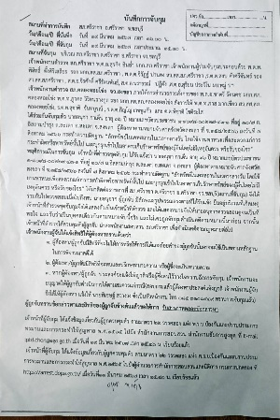
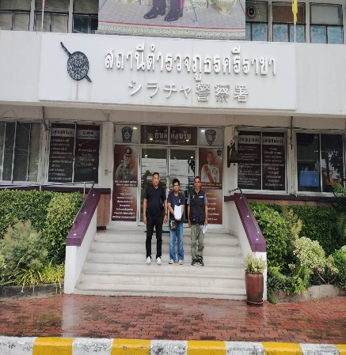
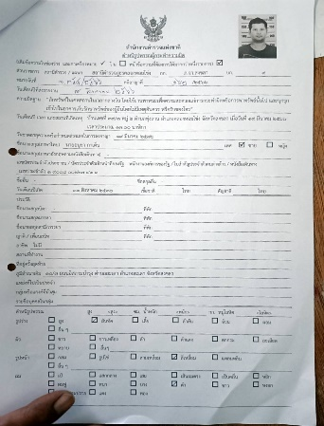

ผลการปฏิบัติ
วันที่ 1 มี.ค.2567 เวลา 15.00 น. พ.ต.อ.ชาตรี รัตนคช ผกก.สภ.คลองหอยโข่ง, พ.ต.ท.เอกอิชณน์ กาญจนเนตยานนทน์ รอง ผกก.ป.สภ.คลองหอยโข่ง, พ.ต.ท.ภูวดล วิริยนรางกูล รอง ผกก.สส.สภ.คลองหอยโข่ง, พ.ต.ท.นิติ ทองชูช่วย สวป.สภ.คลองหอยโข่ง พร้อมชุดครูฝึก ร่วมทำการฝึกยุทธวิธีแบบใหม่ และฝึกชุดควบคุมฝูงชนแบบ UN ให้แก่ข้าราชการตำรวจในสังกัด เพื่อให้เข้ากับสถานการณ์ระงับเหตุอาชญากรรมในปัจจุบัน ณ สภ.คลองหอยโข่ง

ผลการปฏิบัติ
วันที่ 4 มี.ค. 2567 เวลา 09.40 น. ภายใต้การอำนวยการของ พ.ต.อ.ชาตรี รัตนคช ผกก.สภ.คลองหอยโข่ง, พ.ต.ท.เอกอิชณน์กานต์ กาญจนเนตยานนท์ รอง ผกก.ป.สภ.คลองหอยโข่ง, พ.ต.ต.ฌานิทธิ์ ชำนาญกิจ สวป.สภ.คลองหอยโข่ง สั่งการให้ ข้าราชการตำรวจสายตรวจบางศาลา เข้าตรวจเยี่ยม ภายในโรงเรียนบ้านโคกพะยอม พร้อมพบปะพูดคุย แลกเปลี่ยนข้อมูลข่าวสารกับผู้อำนวยการโรงเรียนบ้านโคกพะยอม ตามมาตราการในการป้องกันทรัพย์สินของทางราชการ ณ โรงเรียนบ้านโคกพยอม ม.5 ต.ทุ่งลาน อ.คลองหอยโข่ง จ.สงขลา

ผลการปฏิบัติ
วันที่ 5 มีนาคม 2567 เวลา 09.00 น. พ.ต.อ.ชาตรี รัตนคช ผกก.สภ.คลองหอยโข่ง, พ.ต.ท.นพดล ดิเรกวัฒนสาร รอง ผกก.(สอบสวน) สภ.คลองหอยโข่ง, พ.ต.ท.นิติ ทองชูช่วย สวป.สภ.คลองหอยโข่ง, พ.ต.ท.หญิง เสาวภา คำสุวรรณ สว.อก.สภ.คลองหอยโข่ง พร้อมด้วย กต.ตร.สภ.คลองหอยโข่ง, ข้าราชการตำรวจในสังกัด, กำนัน ผู้ใหญ่บ้านในพื้นที่, เครือข่ายภาคประชาชนในพื้นที่ เข้าร่วมพิธีเปิดการบรรยายโครงการสร้างเครือข่ายการมีส่วนร่วมในการป้องกันปราบปรามอาชญากรรมระดับตำบล ณ ห้องประชุม ศปก.สภ.คลองหอยโข่ง

ผลการปฏิบัติ
วันนี้ 07 มีนาคม 2567 เวลา 07.30 น. พ.ต.อ.ชาตรี รัตนคช ผกก.สภ.คลองหอยโข่ง พร้อมด้วยข้าราชการตำรวจในสังกัด เข้าร่วมรับการตรวจสุขภาพประจำปี 2567 จากโรงพยาบาลยะลาศิริรัตนรักษ์ ณ ห้องประชุม ศปก.สภ.คลองหอยโข่ง

ผลการปฏิบัติ
วันที่ 7 มี.ค.2567 เวลา 09.30 น. ภายใต้การอำนวยการของ พ.ต.อ.ชาตรี รัตนคช ผกก.สภ.คลองหอยโข่ง, พ.ต.ท.เอกอิชณน์กานต์ กาญจนเนตยานนท์ รอง ผกก.ป.สภ.คลองหอยโข่ง, พ.ต.ท.นิติ ทองชูช่ว สวป.สภ.คลองหอยโข่ง สั่งการให้ ร.ต อ.พงศ์พัฒน์ ศิริวงศ์ รอง สวป(ป.) สภ.คลองหอยโข่ง พร้อมด้วยข้าราชการตำรวจชุดชุมชนสัมพันธ์ เข้าร่วมกิจกรรมดื่มน้ำชาเพื่อสมทบทุนการเรียนการสอนโรงเรียนบ้านควนกบ ต.คลองหอยโข่ง อ.คลองหอยโข่ง จ.สงขลา

ผลการปฏิบัติ
วันที่ 10 มี.ค.2567 เวลา 09.30 น. ภายใต้การอำนวยการของ พ.ต.อ.ชาตรี รัตนคช ผกก.สภ.คลองหอยโข่ง, พ.ต.ท.เอกอิชณน์กานต์ กาญจนเนตยานนท์ รอง ผกก.ป.สภ.คลองหอยโข่ง, พ.ต.ท.นิติ ทองชูช่วย สวป.สภ.คลองหอยโข่ง สั่งการให้ ข้าราชการตำรวจชุดปฏิบัติการชุมชนสัมพันธ์ สภ.คลองหอยโข่ง เข้าร่วมกิจกรรมทำบุญอุทิศบรรพชนคนสงขลา เนื่องในโอกาสวันสงขลา ณ วัดเลียบ ต.คลองหลา อ.คลองหอยโข่ง จ.สงขลา

ผลการปฏิบัติ
เมื่อ 13 มี.ค.2567 เวลา 09.30 น. ภายใต้การอำนวยการของ พ.ต.อ.ชาตรี รัตนคช ผกก.สภ.คลองหอยโข่ง สั่งการให้ พ.ต.ท.ภาส มากเขียว สว.สส.สภ.คลองหอยโข่ง พร้อมด้วย สายตรวจตำบลโคกมา่วง-อู่ตะเภา เข้าร่วมกิจกรรมประชาสัมพันธ์ การดำเนินโครงการชุมชนบำบัดยาเสพติด (CBTx) และลงนาม MOU ณ วัดชูนวลรัตนาราม อ.คลองหอยโข่ง

ผลการปฏิบัติ
เมื่อ 13 มี.ค.2567 เวลา 13.30 น. ภายใต้การอำนวยการของ พ.ต.อ.ชาตรี รัตนคช ผกก.สภ.คลองหอยโข่ง สั่งการให้ พ.ต.ท.ภาส มากเขียว สว.สส.สภ.คลองหอยโข่ง พร้อมด้วย สายตรวจตำบลบ้านเหนือ-คลองหลา เข้าร่วมกิจกรรมประชาสัมพันธ์ การดำเนินโครงการชุมชนบำบัดยาเสพติด (CBTx) และลงนาม MOU ณ ศาลาอเนกประสงค์ ม.7 บ้านช่างแก้ว ต.คลองหลา อ.คลองหอยโข่ง จ.สงขลา

ผลการปฏิบัติ
เมื่อ 15 มี.ค.2567 เวลา 09.00 น. ภายใต้การอำนวยการของ พ.ต.อ.ชาตรี รัตนคช ผกก.สภ.คลองหอยโข่ง, พ.ต.ท.เอกอิชณน์กานต์ กาญจนเนตยานนท์ รอง ผกก.ป.สภ.คลองหอยโข่ง สั่งการให้ พ.ต.ท.นิติ ทองชูช่วย สวป.สภ.คลองหอยโข่ง พร้อมด้วยสายตรวจโคกม่วง-อู่ตะเภา เข้าร่วมพิธีบันทึกข้อตกลงความร่วมมือเพื่อขับเคลื่อนเครือข่ายตำบลสุขภาวะ (MOU) ภายใต้โครงการสานพลังเครือข่ายท้องถิ่นน่าอยู่สู่การสร้างเสริมสุขภาวะชุมชนที่ยั่งยืน ณ อาคารอเนกประสงค์เทศบาลตำบลทุ่งลาน อำเภอคลองหอยโข่ง จังหวัดสงขลา

ผลการปฏิบัติ
เมื่อ 19 มี.ค.2567 เวลา 09.00 น. พ.ต.อ.ชาตรี รัตนคช ผกก.สภ.คลองหอยโข่ง, พ.ต.ท.หญิง เสาวภา คำสุวรรณ สว.อก.สภ.คลองหอยโข่ง พร้อมข้าราชการตำรวจฝ่ายอำนวยการ และนักเรียนโรงเรียนหาดใหญ่รัฐประชาสรรค์ (ญ.ร.ส.) เข้าร่วมประชุมชี้แจงแนวทางการฝึกปฏิบัติงานภายในสถานีตำรวจภูธรคลองหอยโข่ง ณ ห้องประชุม ศปก.สภ.คลองหอยโข่ง

ผลการปฏิบัติ
เมื่อ 21 มีนาคม 2567 เวลา 09.00 น. พ.ต.อ.ชาตรี รัตนคช ผกก.สภ.คลองหอยโข่ง, พ.ต.ท.เอกอิชณน์กานต์ กาญจนเนตยานนท์ รอง ผกก.ป.สภ.คลองหอยโข่ง, พ.ต.ท.นพดล ดิเรกวัฒนสาร รอง ผกก.(สอบสวน) สภ.คลองหอยโข่ง, พ.ต.ท.ภูวดล วิริยนรางกูล รอง ผกก.สส.สภ.คลองหอยโข่ง พร้อมด้วย ข้าราชการตำรวจในสังกัด สภ.คลองหอยโข่ง เข้าร่วมประชุมประจำเดือน สภ.คลองหอยโข่ง ครั้งที่ 3/2567 และอบรมข้าราชการตำรวจในสังกัด เรื่องเสริมสร้างคุณธรรมและความโปร่งใส การต่อต้านการทุจริต ต่อต้านการรับสินบน

ผลการปฏิบัติ
เมื่อ 21 มีนาคม 2567 เวลา 13.30 น. ภายใต้การอำนวยการของ พ.ต.อ.ชาตรี รัตนคช ผกก.สภ.คลองหอยโข่ง พ.ต.ท.เอกอิชณน์กานต์ กาญจนเนตยานนท์ รอง ผกก.ป.สภ.คลองหอยโข่ง, พ.ต.ต.ฌานิทธิ์ ชำนาญกิจ สวป.สภ.คลองหอยโข่ง สั่งการให้ ด.ต.กฤตพล รักษาชนม์, ด.ต.จักรพันธ์ เสนาจิตต์ สายตรวจโคกม่วง-อู่ตะเภา ร่วมดำเนินการทำกิจกรรมจิตอาสา เข้าพบปะพูดคุย แลกเปลี่ยนข้อมูลข่าวสาร และการข่าว กับนายเจริญ พรหมเสนะ ผู้นำชุมชน/สมาชิกเทศบาลตำบลทุ่งลาน อ.คลองหอยโข่ง จ.สงขลา

ผลการปฏิบัติ
เมื่อ 22 มี.ค.2567 เวลา 09.00 น. ภายใต้การอำนวยการของ พ.ต.อ.ชาตรี รัตนคช ผกก.สภ.คลองหอยโข่ง, พ.ต.ท.หญิง เสาวภา คำสุวรรณ สว.อก.สภ.คลองหอยโข่ง มอบหมายให้ ร.ต.ท.สงกรานต์ สุวรรณโชติ รอง สว.ธร.สภ.คลองหอยโข่ง พร้อมข้าราชการตำรวจ มอบรถจักรยาน จำนวน 1 คัน ให้อำเภอคลองหอยโข่ง เพื่อมอบให้เหล่ากาชาดจังหวัดสงขลา ในการจัดงานประจำปีและงานกาชาดจังหวัดสงขลา ประจำปี 2567 ระหว่างวันที่ 19 - 28 เม.ย.67 โดยมี นายธีระยุทธ นาวีเดล นายอำเภอคลองหอยโข่ง เป็นผู้รับมอบ ณ ที่ว่าการอำเภอคลองหอยโข่ง

ผลการปฏิบัติ
เมื่อ 27 มี.ค.2567 เวลา 09.30 น. พ.ต.อ.ชาตรี รัตนคช ผกก.สภ.คลองหอยโข่ง, พ.ต.ท.หญิง เสาวภา คำสุวรรณ สว.อก.สภ.คลองหอยโข่ง, ร.ต.ท.สงกรานต์ สุวรรณโชติ รอง สว.ธร.สภ.คลองหอยโข่ง พร้อมด้วยข้าราชการตำรวจ ร่วมรับมอบน้ำดื่ม จากตัวแทน กฟผ. เพื่อนำไปมอบให้กับข้าราชการตำรวจในการปฏิบัติหน้าที่ห่วง 7 วันอันตราย ในช่วงเทศกาลสงกรานต์ 2567 ณ สภ.คลองหอยโข่ง อ.คลองหอยโข่ง จ.สงขลา

ผลการปฏิบัติ
เมื่อ 29 มีนาคม 2567 เวลา 09.00 น. พ.ต.อ.ชาตรี รัตนคช ผกก.สภ.คลองหอยโข่ง, พ.ต.ท.ภาส มากเขียว สว.สส.สภ.คลองหอยโข่ง พร้อมด้วย ด.ต.กฤตพล รักษาชนม์,ด.ต.เอกรินทร์ ใหม่เพชร ตำรวจสายตรวจตำบลโคกม่วง-อู่ตะเภา เข้าร่วมพิธีทำบุญบายศรีงานลาซัง ม.4 ต.ทุ่งลาน อ.คลองหอยโข่ง จ.สงขลา

